MĚSTO ČESKÝ KRUMLOV

náměstí Svornosti 1, 381 01 Český Krumlov

IMEGO
Husova 4
370 01 České Budějovice
IČ: 25186728
DIČ: CZ25186728

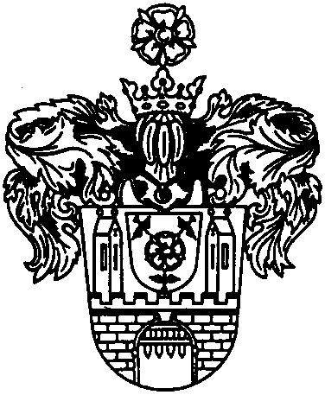

váš dopis značky / ze dne | naše značka | vyřizuje / telefon | český krumlov
 | OVV 040/2018 | Bláhová /380 766 209 | 18. 5. 2018

Objednávka: kancelářský nábytek dle cenové nabídky HL/2018/329

Vážený pane Procházko,

na základě cenové nabídky č. HL/2018/329 u Vás objednávám pro Městský úřad Český Krumlov následující:

Materiál/zboží: kancelářský nábytek do kanceláře dle CN HL/2018/329
Způsob dodání: dodat na adresu Kaplická 439, 381 01 Český Krumlov, 3. patro
Termín dodání: 28.5.2018 v odpoledních hodinách (od 13h nejdříve)
Cena vč. DPH: dle CN 80.660,50 Kč bez DPH (97 599,30 Kč s DPH)
Platba: fakturou

Fakturační údaje: Město Český Krumlov, Odbor vnitřních věcí, nám. Svornosti 1, 381 01 Český Krumlov, IČ: 00245 836, DIČ: CZ00245836.
.

Bankovní spojení: Komerční banka Český Krumlov, účet č. 221 241/0100

Korespondenční adresa: Městský úřad Český Krumlov, Odbor financí, Kaplická 439, 381 01 Český Krumlov.

K faktuře připojte, prosím, kopii této objednávky!

Předem děkuji a těším se na spolupráci,
Dagmar Bláhová - hospodářka
Odbor vnitřních věcí
město Český Krumlov

